脉冲输出模块FB43，该模块是将模拟量转换成比率的脉冲输出。Libraries\standard library\
PID Control block\FB43,将其调入OB1中，首先分配背景数据块DB43，再给各个管脚输入地址；如下：

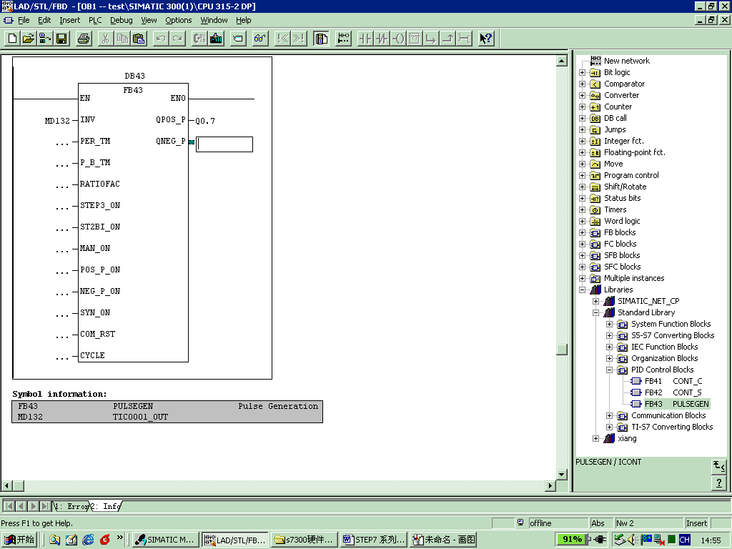

将程序下载调试，看PID的温度调节作用如何？如果控制的不好，改变P、I参数！

